

Tri de cartes par thématique
Exercice Javascript

https://github.com/atsuhikoMochizuki/jeudecartes


Atsuhiko Mochizuki
github.com/atsuhikoMochizuki/

Avril 2023

Table des matières
1. Cahier des charges 3
2. Analyse du projet 4
2.1. Modélisation de l’application 4
2.1.1. Diagramme des cas d’utilisation 4
2.1.2. Diagramme de séquence système 5
2.1.3. Diagramme d’activité 6
2.1.3.1. Premier jet 7
2.1.3.2. Second jet en découpage fonctionnel 9
2.1.3.2.1. Pf1 : Générer les éléments statiques de la page 9
2.1.3.3. Pf2: Gérer l’évènement de clic et en récupérer l’information 10
2.1.3.4. pf3 : Afficher les éléments dynamiques en fonction des filtres 11
2.1.4. Aperçu du mécanisme global imaginé pour solutionner la problématique 12
2.1.5. Diagramme des classes participantes 13
2.1.6. Diagramme de classes de conception 15
2.1.6.1. Pf1 : voyons les méthodes que nous pouvons déduire pour parvenir à dérouler cette fonction 16
2.1.6.2. Pf2 : voyons les méthodes que nous pouvons déduire pour parvenir à dérouler cette fonction 17
2.1.6.3. Pf3 : voyons les méthodes que nous pouvons déduire pour parvenir à dérouler cette fonction 18
2.1.6.4. Conclusion sur les méthodes à implémenter 19
2.1.6.5. En résumé 19
2.1.7. Diagramme de séquence de fp1 20
2.2. Planification du développement 21
3. Développement 21
3.1. Mise en place de l’environnement de travail 21
3.1.1. Création du dépôt github et clonage du projet vierge 21
3.1.2. Choix des technologies mises en œuvre 21
3.1.3. Arborescence du projet 22
3.1.4. Installation des dépendances 22
3.1.4.1. Installation de Bootstrap 22
3.2. Codage de l’application 23
3.2.1. Interface html 23
3.2.2. Usa1 : 23

Cahier des charges
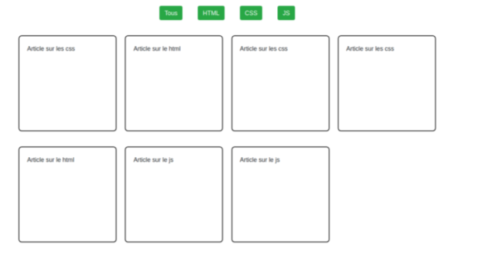
En accord avec l'image ci-dessus, l'exercice consiste à créer en Javascript
- 4 boutons correspondant chacun aux thématiques suivantes:
  - Tous
  - HTML
  - CSS
  - JS

- 16 cartes en balise article qui contiennent chacune au minimum un paragraphe.
Les articles ont au moins une classe (au sens de l'attribut html, par exemple class="css") qui correspond à une thématique.

- Déroulement du programme:
Au clic sur un bouton, vérifiez si la classe des article correspond à l'intitulé du bouton. Dans la négative, sauf si on a cliqué sur le bouton "tous", on cache les articles correspondants en utilisant par exemple la propriété "hidden".
- Nota : Il est demandé d'utiliser la fonction "createMarkup" vue en tp ainsi que les méthodes querySelectorAll et forEach.

Analyse du projet
Prenons le temps de penser et structurer notre pensée avant de coder, ce qui va nous éviter de nombreux déboires par la suite.

Modélisation de l’application

Diagramme des cas d’utilisation
Commençons par reformuler l’intention exprimée dans le cahier des charges.
Il nous est demandé d’afficher 16 cartes affectée chacune à une thématique, en ayant la possibilité de pouvoir filtrer les résultats.
Ce qui peut s’exprimer par le petit diagramme suivant

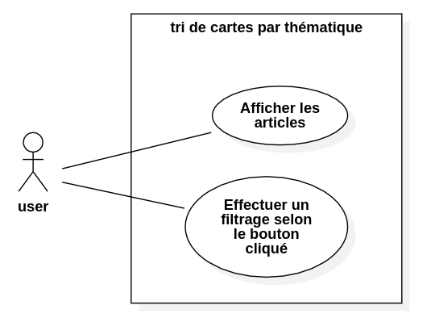
Nous définissons ainsi intuitivement un premier découpage de notre travail, tout en délimitant les contours de notre application.

Diagramme de séquence système
Continuons l’exploration mentale que nous propose ce petit projet. Un petit diagramme de séquence va nous permettre ne mieux visualiser que quelle façon nous allons pouvoir dérouler notre programme dans le temps.

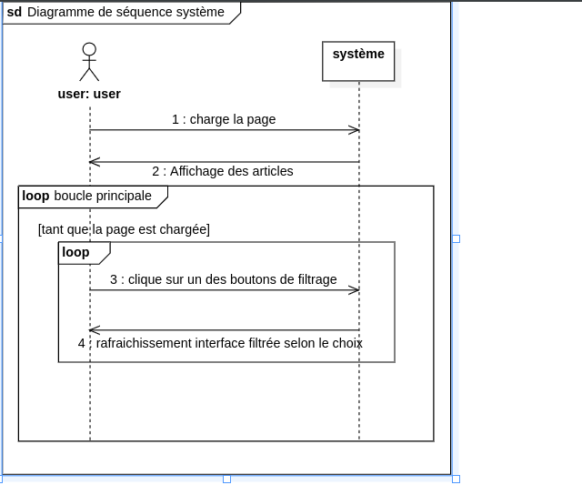

Diagramme d’activité
Nous commençons ici le réel travail de conception. Le diagramme va nous permettre de jeter un premier jet quand à notre façon d’aborder la problématique.

Premier jet

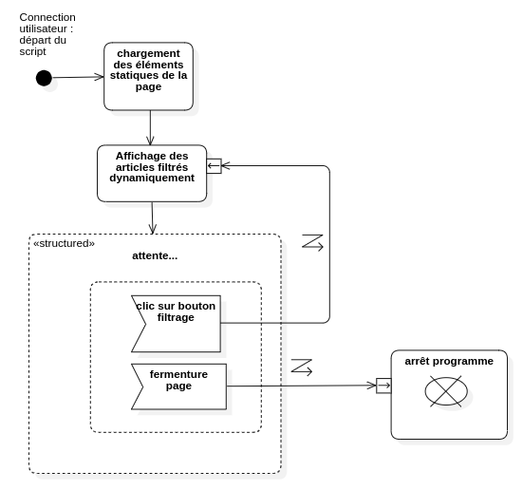

Ce diagramme d’activité nous laisse entrevoir 3 fonctionnalités principales à implémenter :

- pf1 : Générer les éléments statiques de la page dans le navigateur par l’intermédiaire d’un script JS.
- Pf2: Gérer l’évènement de clic et en récupérer l’information
- pf3 : Rafraîchir la page en fonction des filtres
Nous allons pour cela approfondir notre premier diagramme d’activité.

Second jet en découpage fonctionnel

Pf1 : Générer les éléments statiques de la page
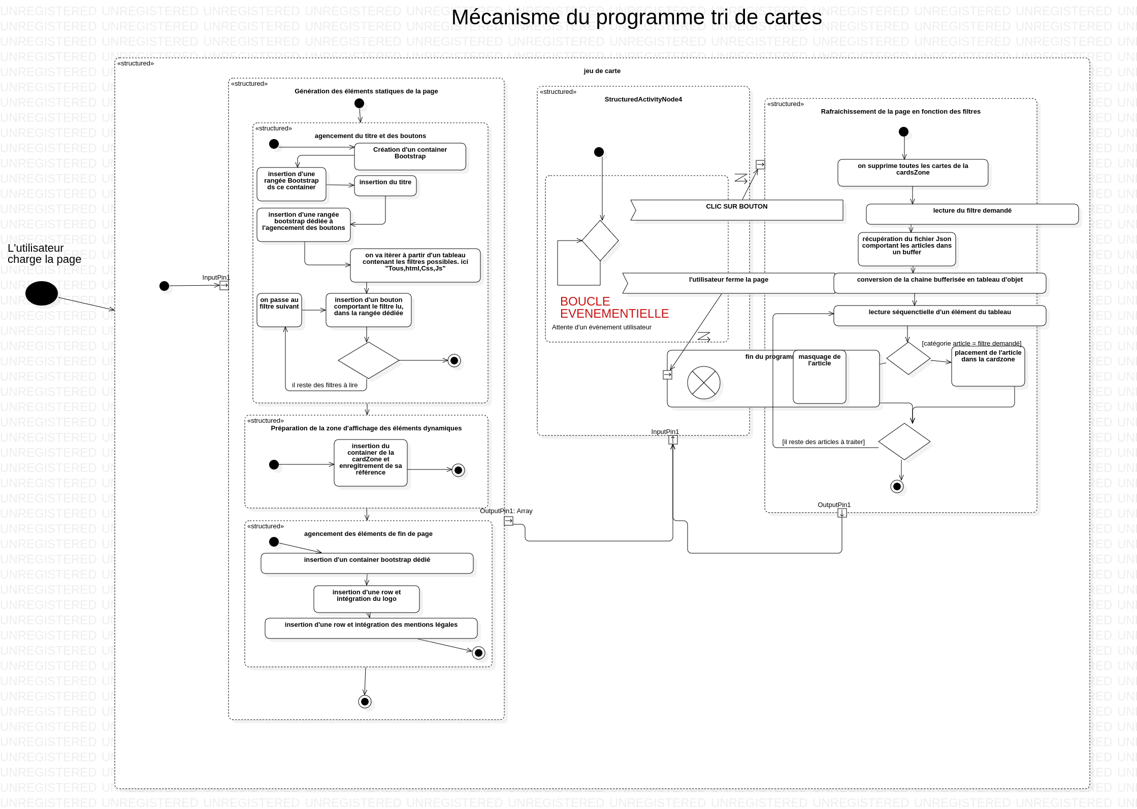

Pf2: Gérer l’évènement de clic et en récupérer l’information

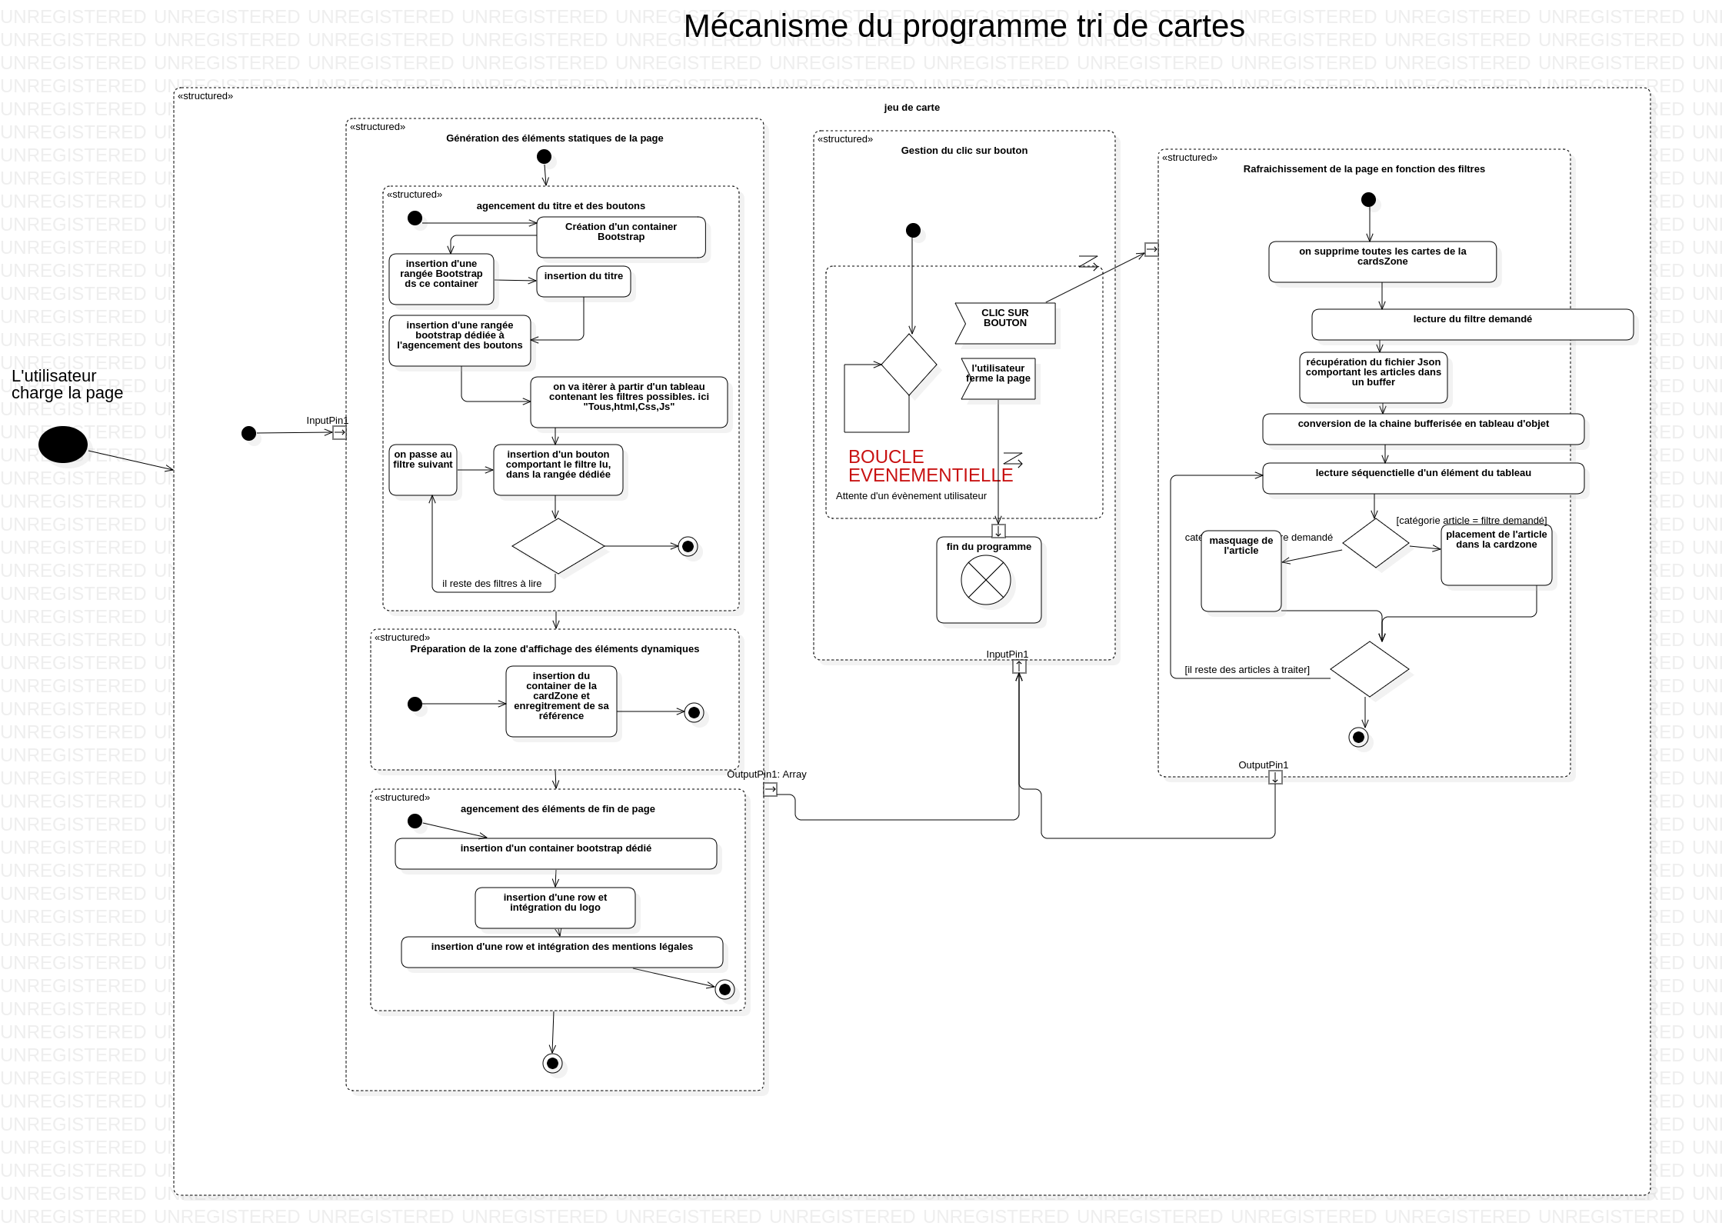

pf3 : Afficher les éléments dynamiques en fonction des filtres

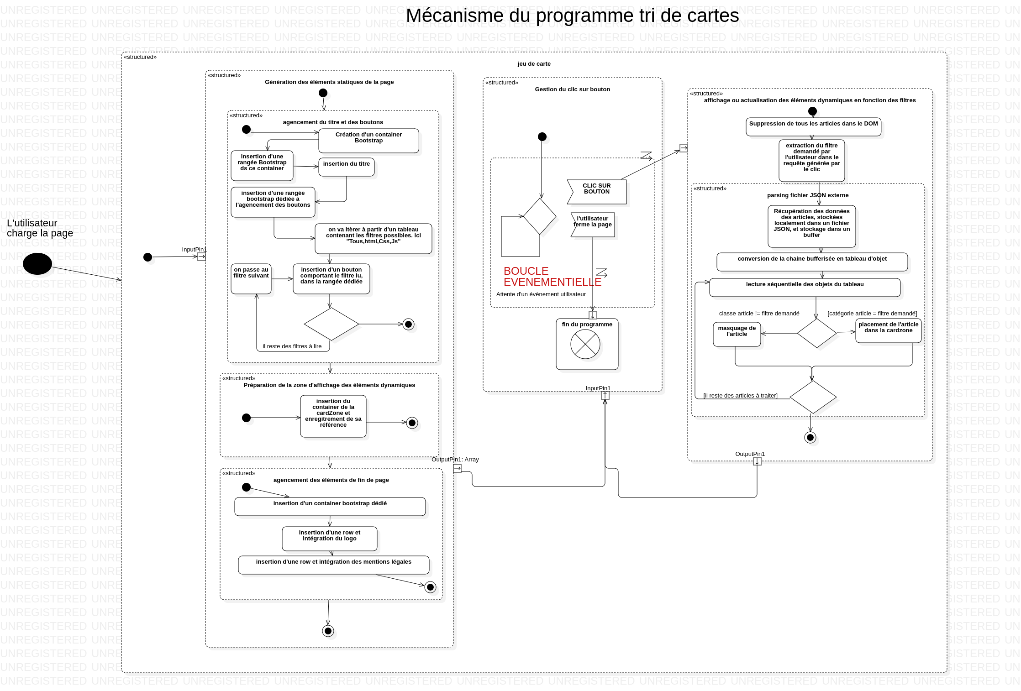

Nota : ce schéma fait apparaître une complexité : le parsing du fichier JSON. Nous intégrérerons une sous partie pf3.1 dans notre découpage fonctionnel.

Aperçu du mécanisme global imaginé pour solutionner la problématique

Diagramme des classes participantes
Cette réflexion sur la mécanique en mettre en œuvre dans notre application nous amène maintenant à nous pencher sur sa structure, en d’autres termes définir qui va faire quoi dans le déroulement du processus.

Voyons:
- Nous allons interagir avec la page WEB, ce qui implique la manipulation du DOM et de ses éléments.
- Etant donné que nous allons générer des éléments dans le nom, nous allons forcement leur attribuer des balises HTML, ainsi que des styles CSS.
Il serait ainsi peut-être intéressant de créer une classe permettant de regrouper ces caractéristiques.
- Nous savons que nous allons devoir manipuler des tableaux.
- Et que nous allons devoir manipuler du JSON

Ceci nous permet d’établir un premier regard sur la mise en œuvre des classes participantes au déroulement de l’application :

- Des classes Javascript
  - Elements
    - Ils vous nous permettre d’interagir avec le DOM, autrement dit l’affichage de la page WEB
  - Array
    - Ils vont nous permettre de pouvoir itérer des traitements en chaines

- Des classes issues d’API
  - de Fetch : Va nous permettre de récupérer le contenu du fichier Json externe.
    - Response : La méthode Json() de cette classe va nous permettre de générer des objets à partir des données récupérées dans le fichier Json externe.
- Une classe dynamicBootstrapElement que nous allons créer pour générer nos éléments et qui comportera :
  - la balise HTML à associer, possédant un attribut dédié à la catégorie de l’article, pour permettre le filtrage des éléments.
  - le style CSS (classes Bootstrap) à appliquer
  - La référence de l’élément parent dans le DOM

- Pour finir, nous allons implémenter une classe app qui va nous permettre de piloter l’application. Elle comportera comme attributs :
  - un tableau pour stocker les filtres à appliquer.
  - Un entier pour enregistrer le choix de l’utilisateur.
  - Les méthodes que nous allons implémenter pour parvenir à résoudre la problématique.
Nous pouvons ainsi en déduire un premier diagrammes mettant en œuvre les classes participantes :

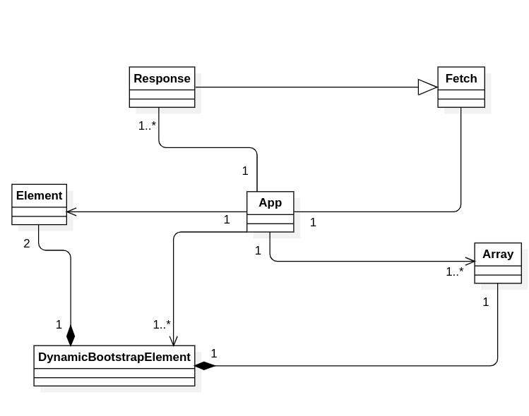

Diagramme de classes de conception
Commençons par rajouter les quelques quelques méthodes et attributs que nous avons déjà anticipé :
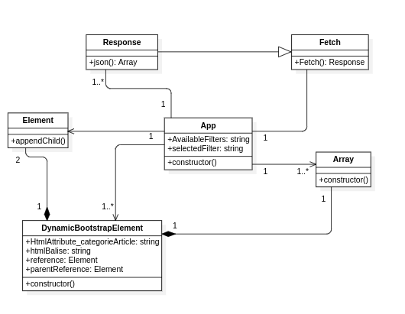
A présent, en nous basant à la fois sur notre diagramme d’activité global et les classes participantes que nous avons déduit, nous allons pouvoir imaginer les méthodes que nous allons implémenter.

Pf1 : voyons les méthodes que nous pouvons déduire pour parvenir à dérouler cette fonction

- Création de container bootstrap
- Création de row bootstrap
- insertion titre ds DOM
- insertion bouton bootstrap
- création container cardZone
- insertion container
- insertion row
- insertion image
- insertion texte

Tous les éléments en rouge ici peuvent implémentés au sein d’une même méthode.

Pf2 : voyons les méthodes que nous pouvons déduire pour parvenir à dérouler cette fonction

Cette fonctionnalité montre que nous devons implémenter quelque chose qui écoute, afin de détecter les clics sur boutons de l’utilisateur.

La méthode « à voir » tout à fait approprié

Pf3 : voyons les méthodes que nous pouvons déduire pour parvenir à dérouler cette fonction

La fonction de suppression des articles dynamiques du dom montre qu’il serait utile de stocker les références dans un tableau au fur et à mesure de leur affichage
Nous voyons également qu’il va falloir extraire une information d’une requete

Nous allons devoir lire un fichier Json

Puis convertir le buffer des données reçus en tableau d’objets

Les articles seront comparés avec les filtres demandés, puis insérés dans le dom

Conclusion sur les méthodes à implémenter

- Méthode d’insertion d’élément de DOM, implémentant des classe bootstrap une balise HTML, un attribut de filtrage.
AppControl.insertElement
Les paramètres seront les suivants :
  - HTMLbalise
  - HtmlAttribute_classArticle
  - Element_ref_parent
Elle retournera ref, son addresse, c’est à dire un element

En résumé
Le diagramme de classes de conception ressemble à présent à ça :

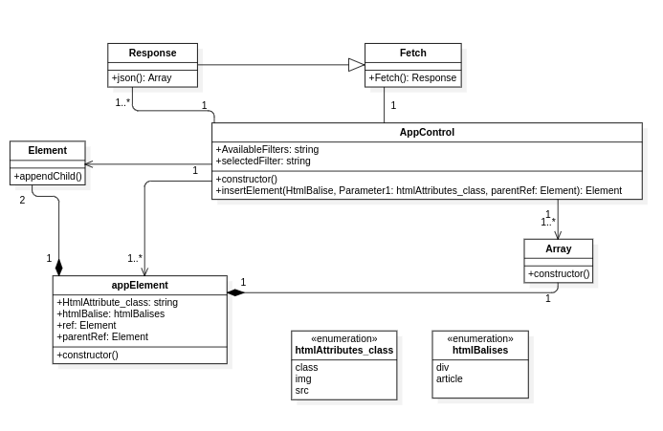
Nous avons ainsi une base pour commencer à implémenter nos fonctions.

Diagramme de séquence de fp1

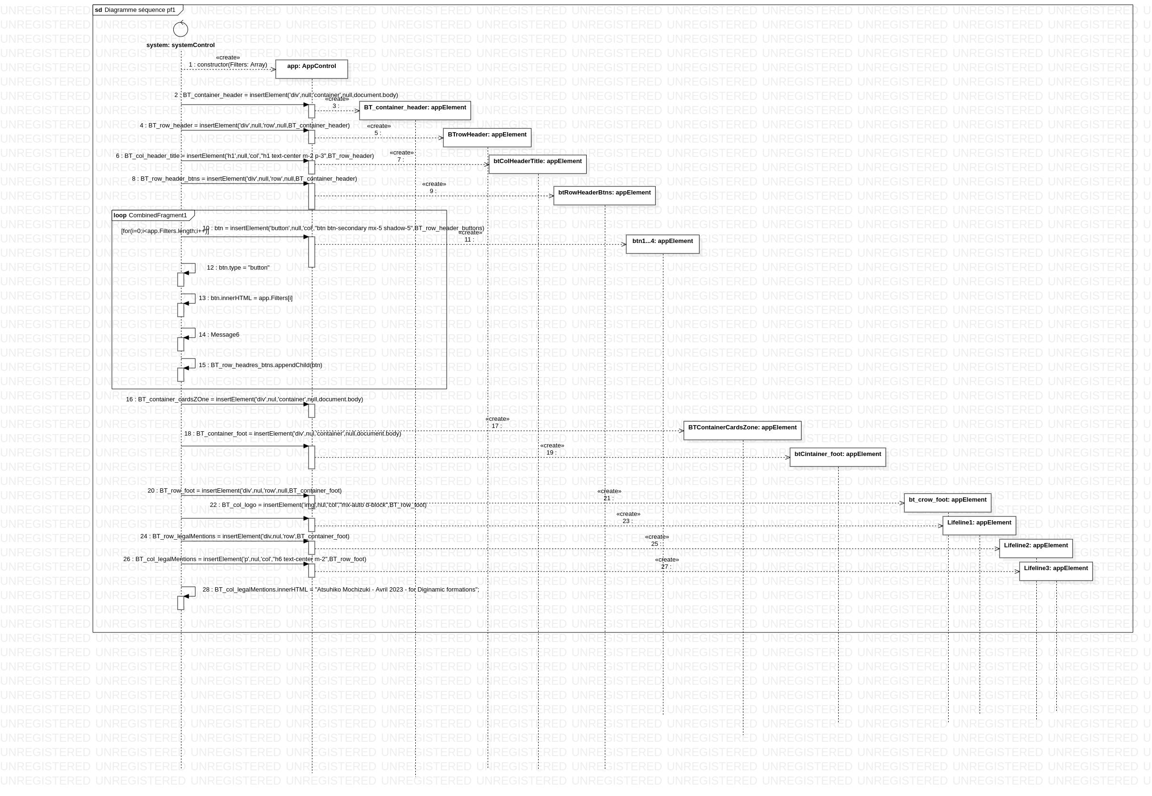

Planification du développement

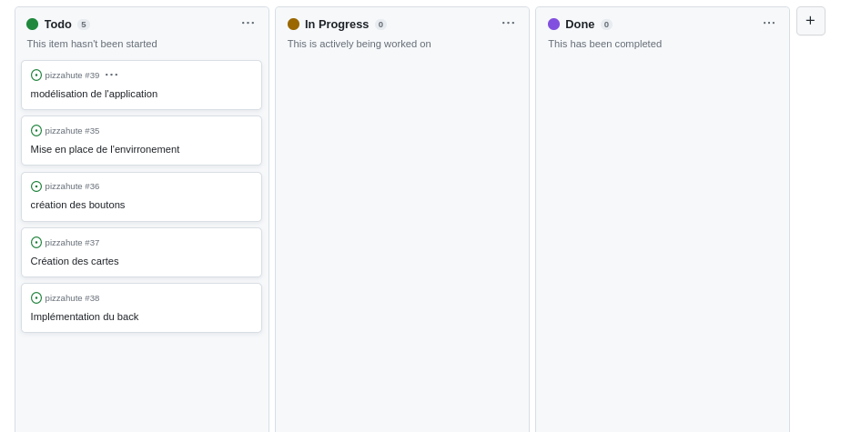

Développement

Mise en place de l’environnement de travail

Création du dépôt github et clonage du projet vierge
$ git clone https://github.com/atsuhikoMochizuki/jeudecartes.git

Choix des technologies mises en œuvre
Le point d’entrée de l’application sera une connexion à la page d’accueil html.
Cette dernière intégrera un script JS qui, via la manipulation du DOM, pilotera l’affichage à l’utilisateur.
Nous utiliserons la libraire CSS Bootstrap pour l’organisation du FRONT.

Arborescence du projet

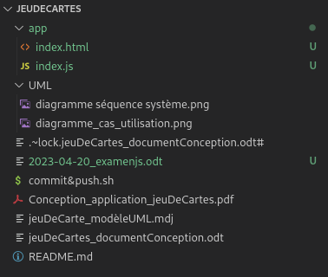

Installation des dépendances

Installation de Bootstrap
Bootstrap sera installé à partir de ses CDN, depuis notre page html.
- Une balise link dans le <head> permettra la localisation du fichier CSS de la bibliothèque Bootstrap
<link href="https://cdn.jsdelivr.net/npm/bootstrap@5.3.0-alpha3/dist/css/bootstrap.min.css" rel="stylesheet" integrity="sha384-KK94CHFLLe+nY2dmCWGMq91rCGa5gtU4mk92HdvYe+M/SXH301p5ILy+dN9+nJOZ" crossorigin="anonymous">

- une balise script positionné avant la fermeture du body permettra de faire le lien avec le bundle Javascript de Bootstrap.
<script src="https://cdn.jsdelivr.net/npm/bootstrap@5.3.0-alpha3/dist/js/bootstrap.bundle.min.js" integrity="sha384-ENjdO4Dr2bkBIFxQpeoTz1HIcje39Wm4jDKdf19U8gI4ddQ3GYNS7NTKfAdVQSZe" crossorigin="anonymous"></script>

Codage de l’application

Interface html
Le code de la page HTML sera fixe, le contenu sera géré dynamiquement par le script Javascript.

Usa1 :

